КАРТОФЕЛЕКОПАТЕЛЬ Z Krukowiak

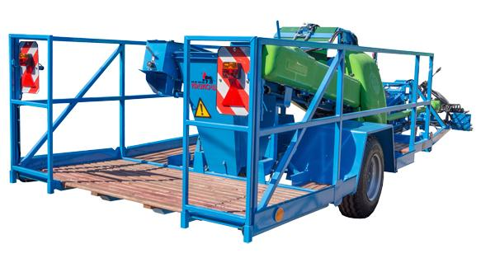

Предназначен для копания одного/двух рядов картофеля.

Картофелекопатель Z — это однорядная или двухрядная машина производства Krukowiak, оснащенная прутковыми транспортерами, полунавесная. Привод осуществляется от ВОМ трактора. Картофелекопатель предназначен для копания одного/ двух рядов картофеля, отсеивания земли и укладки выкопаных корнеплодов в продольный валок на поле. Может работать с шириной междурядий 62,5-67,5 либо 70-75 см, на лёгких и средневязких почвах до 18% влажности, при урожайности до 10 т/га. В качестве опциональной комплектации возможна поставка дополнительного лемеха и прикатывающего катка, что позволяет использовать картофелекопалку для выкапывания лука.

Стандартное оснащение:
- Дисковые ножи
- Прутковые транспортеры

Дополнительное оснащение:
- Дополнительный лемех для лука
- Прикатывающий каток

 |  | Z-661 | Z-653/2 | Z-653 | Z-653
Число рядов | [шт] | 1 | 1 | 2 | 2
Транспортер |  | одинарный | двойной | двойной | двойной
Расстояние между рядами | [см] | 62,5 - 67,5 | 62,5 - 67,5 | 62,5 - 67,5 | 70,0 - 75,0
Рабочая ширина | [м] | 0,625 - 0,675 | 0,625 - 0,675 | 1,3 | 1,5
Мощность трактора | [лс] | 30 | 30 | 50 | 55
Масса | [кг] | 290 | 320 | 660 | 680

Актуальная цена на сайте центрпольскойтехники.рф

